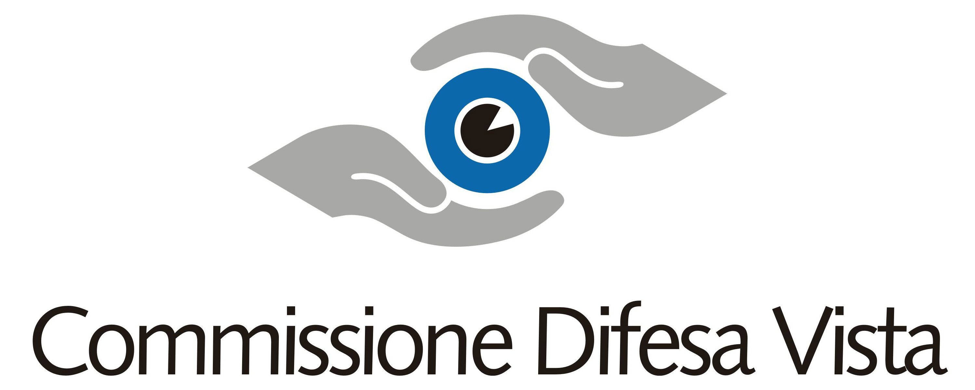

COMUNICATO STAMPA
“IL TOUR DELLA VISTA” A MILANO
DA GIOVEDI’ 9 A DOMENICA 12 OTTOBRE
ESAMI GRATUITI DELLA VISTA
AL CENTRO COMMERCIALE MILANOFIORI E A SAN SIRO
Appuntamento con la nuova tappa della campagna di sensibilizzazione sulla prevenzione visiva promossa da Commissione Difesa Vista con il patrocino del Ministero della Salute.

A bordo di uno speciale “TIR della Vista”, oculisti e ottici saranno a disposizione dei cittadini giovedì e venerdì dalle 10 alle 19 nel parcheggio di fronte all’ingresso 1 del C.C. Milanofiori, sabato e domenica dalle 10 alle 19 presso l’ingresso/cancello 9 dello Stadio Meazza.

Milano, 7 ottobre 2014 – Una lunga sosta a Milano per l’iniziativa “Il Tour della Vista”, promossa da Commissione Difesa Vista (CDV), Assogruppi Ottica, Federgruppi Ottica, Federottica e Vision + Onlus con il patrocinio del Ministero della Salute, di SOI (Società Oftalmologica Italiana) e di Fondazione Insieme per la Vista e con il sostegno di Mido, Mostra Internazionale di Ottica, Optometria e Oftalmologia.
“Il Tour della Vista” – che nei mesi di ottobre e novembre toccherà in tutto 29 città italiane, piccole e grandi, da nord a sud – rientra in un ambizioso progetto su scala nazionale volto a promuovere la cultura della prevenzione che Commissione Difesa Vista porta avanti da anni. Con lo slogan “Vediamoci in Giro” e un simpatico asinello come mascotte grafica, l’iniziativa vuole contrastare le cifre allarmanti che emergono dalle ultime ricerche: in Italia il 20% non si preoccupa della propria salute oculare e la mancanza di prevenzione risulta più marcata nella fascia di età tra i 18 e 45 anni, inoltre ben il 70% dei genitori non ritiene necessaria una visita oculistica per i propri figli.
Giovedì 9 e venerdì 10 ottobre dalle ore 10 alle 19, al Centro Commerciale Milanofiori, nel parcheggio di fronte all’ingresso 1, sabato 11 e domenica 12 ottobre dalle ore 10 alle 19, all’esterno dello Stadio Meazza (San Siro), in prossimità del cancello 9, ottici e oculisti effettueranno screening gratuiti della vista seguendo un protocollo condiviso: anamnesi refrattiva, esame della refrazione e test di Amsler saranno effettuati dagli ottici, mentre i medici oculisti procederanno a esaminare il tono e il fondo oculare per evidenziare la presenza di eventuali patologie. Al termine dei test sarà rilasciato un foglio esiti che rappresenterà solo un’indicazione utile in vista di controlli più approfonditi.
La tappa di Milano si avvale della collaborazione della clinica oculistica dell’Ospedale San Raffaele di Milano e della sede locale di Federottica, mentre per l’intera durata del tour i partner tecnologici Essilor (per la strumentazione degli ottici) e Topcon (per gli strumenti dei medici oculisti) forniranno gli strumenti più all’avanguardia presenti sul mercato per effettuare gli screening visivi.
Per consultare tutte le tappe e le date del tour:
www.c-d-v.it www.facebook.com/commissionedifesavista?ref=hl#!/commissionedifesavista

Per informazioni:
Fast-Com – Ufficio Stampa Cdv
Paolo Santagostino
Antonella Ortalli
Tel: +39 02 87280954
paolo.fastcom@grupposantagostino.com
simonetta.fastcom@grupposantagostino.com

